Конспект занятия по познавательному развитию
в старшей группе с использованием игр В.В.Воскобовича «Водный транспорт»
Цель: Познакомить детей с историей развития водного транспорта.
Задачи:
Образовательные: дать представление о некоторых видах водного транспорта по названиям; создать условия для формирования представления о путешествии по воде; создать условия для знакомства детей с особенностями перемещения на водном транспорте.
Развивающие: развивать умение сравнивать некоторые виды водного транспорта по их устройству, по времени их появления (какой вид водного транспорта появился раньше-позже), развивать интеллектуально-творческие способности детей с помощью игр В.В.Воскобовича.
Воспитательные: воспитывать умение работать в группах, воспитывать интерес к изучению различных видов водного транспорта.
Материалы, инструменты, оборудование: оборудование для воспроизведения презентации, презентация «Водный транспорт», прозрачные квадраты Воскобовича, картинки с различными видами транспорта; тазики с водой, камешки, модели: бревно, плот, лодка (сделанные из палочек или карандашей, небольшой груз; пластилин, палочки-зубочистки, прямоугольные листочки бумаги 4 см х 7см.
Ход занятия:
Ребята, в нашем детском саду сегодня организована выставка, и я вместе с вами хотела её посетить. Название выставки я пока говорить не буду, мне кажется придя туда вы сами сможете догадаться. Вы знаете, чтобы попасть на любую выставку нужны билеты , я заранее их приобрела. Выбирайте (дети выбирают билеты). Посмотрите на свои билеты, они не совсем обычные, на них изображены разнообразные фигурки людей и их эмоциональное состояние (грусть, радость и т.д.). Если вы, сможете правильно их изобразить сможете попасть и вдоволь насладиться выставкой.
(Дети выполняют задание и проходят на выставку. На выставке картины разнообразного водного транспорта: бревно, лодка, катер, теплоход, подводная лодка).
Воспитатель: Что общего у картинок? Можно ли эти картинки отнести к транспорту?
Если да, то к какому виду транспорта?
(Да, водный транспорт)
Воспитатель: Чем отличается водный транспорт от других видов транспорта?
(Водный транспорт передвигается по воде)
Воспитатель: Ребята, вы знаете, что большая часть нашей планеты состоит из воды - океанов, морей, озер, рек. Поэтому людям нужны были средства передвижения по воде. Как вы думаете, бревно можно отнести к водному транспорту? Почему?
(Варианты ответов детей)
Воспитатель предлагает каждой группе детей провести опыт: дети поочередно в тазики с водой помещают «бревно» (деревянную палочку), бумага и камешек.
Воспитатель: Как вы думаете, какой предмет натолкнул человека на мысль о возможности передвижения по воде?
(Бревно)
Воспитатель: Сейчас мы сделали первое открытие. Какое?
(Бревно может плавать.)
(слайд) Много тысяч лет назад древний охотник убегал от раненого зверя. Разъяренный хищник вот-вот настигнет несчастного. Но вдруг впереди показалась широкая река. После прошедшего дождя по ней плыли какие-то коряги, бревна, мусор. Охотник бросился в воду, ловко уцепился за проплывающее бревно. От радости, что остался жив, охотник не сразу заметил, что он плывет на бревне и не тонет. Человек не умел управлять бревном, поэтому терпеливо ждал, когда его прибьет к берегу. Так было сделано великое открытие: на бревне можно плавать. Бревно конечно же нельзя назвать водным транспортом, но с него начинается происхождение водного транспорта.
Как вы думаете, на бревне было удобно плавать? Почему?
(Нет, потому что можно упасть, мало места)
Воспитатель: Что же можно придумать, чтобы стало больше места?
(Соединить бревна)
Воспитатель: (слайд) Соединенные бревна называются плотом. Плот стал первым видом водного транспорта.
Воспитатель предлагает каждой группе детей провести второй опыт: дети опускают в тазик с водой модель из «бревен», связанных в форме плота и кладут на нее игрушечный груз).
Воспитатель: Места стало больше. Удобней стало плыть. Но вдруг поднялся ветер … (Дети создают руками в тазике волны. Наблюдают, что происходит с плотом и грузом.)
Воспитатель: Что произошло с поверхностью плота? С грузом?
(Поверхность плота стала сырой. Груз смыло водой.)
Воспитатель: Ребята, в бурю с плота могло смыть не только груз, но и самого человека, и он мог погибнуть, поэтому человек сделал ещё одно открытие, он придумал лодку (слайд). Человек выдолбил каменным топором середину бревна. Долго возился. Наконец, бревно превратилось в лодку.
А я предлагаю, смастерить лодку из бумаги. А наши мамы нам в этом помогут. Ну как? Все согласны?
(Методом оригами, совместно с родителями дети мастерят лодку)
Воспитатель: Как вы думаете, а в лодке опасно плавать? Почему?
(Да, из нее тоже можно выпасть, если сильно раскачать)
Воспитатель: Какие правила поведения на воде должен соблюдать человек?
(Чтобы не утонуть, нужно учиться плавать; если не
умеешь плавать, надо надевать спасательный жилет,
нарукавники и т.п; нельзя раскачивать лодку; нельзя
баловаться на воде.)
Воспитатель предлагает детям поставить модель лодки поставить в тазик и пронаблюдать, куда она поплывет.
(Лодка стоит на месте)
Воспитатель: лодкой было неудобно управлять. Она не всегда плыла в нужном направлении.
Что же тогда придумал человек? Отгадайте загадку:
Станут два братца
В речке купаться:
Вынырнут вместе,
Вместе нырнут –
Лодке на месте
Стоять не дадут.
(Весла) (слайд)
Воспитатель: Как вы думаете, управлять лодкой с помощью весел легко?
(Легче плыть в нужную сторону. Долго плыть трудно – устаешь грести)
Воспитатель: Человек придумал сделать лодке паруса (слайд).
Дети приделывают своим лодкам парус (прикрепляют на пластилин палочку и закрепляют на ней парус из бумаги).
Дети дуют на парус (то сильнее, то слабее) и наблюдают за движением лодки.
Воспитатель: Как вам показалось: паруса – это удобное приспособление?
(Когда нет ветра, лодка не может плыть)
Воспитатель: После изобретения лодки, человек задумался, как можно изобрести такую лодку, в которой будет помещаться много людей. Тогда стали изобретать большие корабли с большим количеством весел и парусов (слайд).
Затем людям захотелось сделать корабли прочнее, чем деревянные. Ученые доказали, что корабли из железа тоже могут передвигаться по воде. Так появляются другие пассажирские и грузовые корабли: пароходы, теплоходы, баржи, танкеры, сухогрузы, паромы (слайды). Есть корабли, которые могут перевозить не только людей и машины, но даже целые поезда. Есть корабли, которые ловят рыбу; корабли, которые тушат пожары; корабли-подъемные краны. Есть даже корабли, которые могут плыть по замерзшим морям, покрытым льдами, такие корабли называются ледоколами.
Как вы думаете, почему у ледоколов такое название?
(Он раскалывает льдины.)
Воспитатель: Нос у ледокола устроен так, чтобы раскалывать льдины. А после ледокола по свободной ото льда воде могут пройти и другие корабли. Именно так доставляют разные грузы на Север.
Воспитатель: Как вы думаете, что помогает двигаться таким кораблям? Может быть весла или паруса?
(Нет. У них есть мотор.)
Воспитатель: Ребята, а знаете как называется человек, который строит корабли? (ответы детей). Человека, который строит корабли называют кораблестроителем. А вот предприятие где строят корабли верфью.
Ребята, как вы думаете, трудно ли быть кораблестроителем? Каким он должен быть? А вы бы, хотели стать кораблестроителями? (ответы детей). Мне кажется, у вас всё должно получиться. А давайте проверим ваши способности. Вам по образцу, используя прозрачные квадраты нужно построить модель корабля (работа детей).
Воспитатель: Молодцы ребята, с заданием все справились. Сегодня мы с вами сделали много открытий.
Воспитатель: Какие открытия вы сегодня сделали?
(Свободные ответы детей)
Воспитатель: Что вам понравилось больше всего?
(Свободные ответы детей)

Приложение:
Слайд 1.
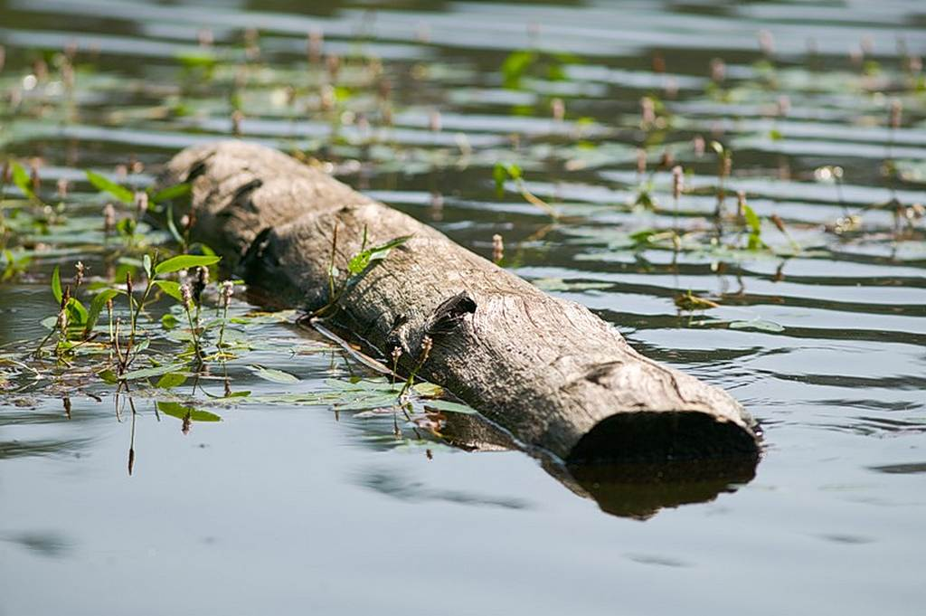
Слайд 2
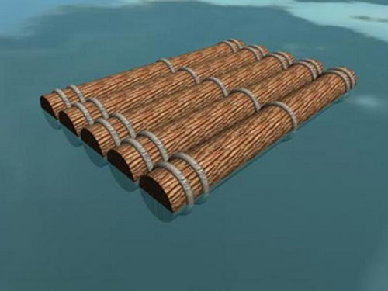

Слайд 3
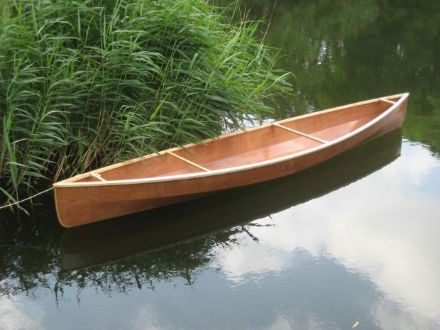
Слайд 4
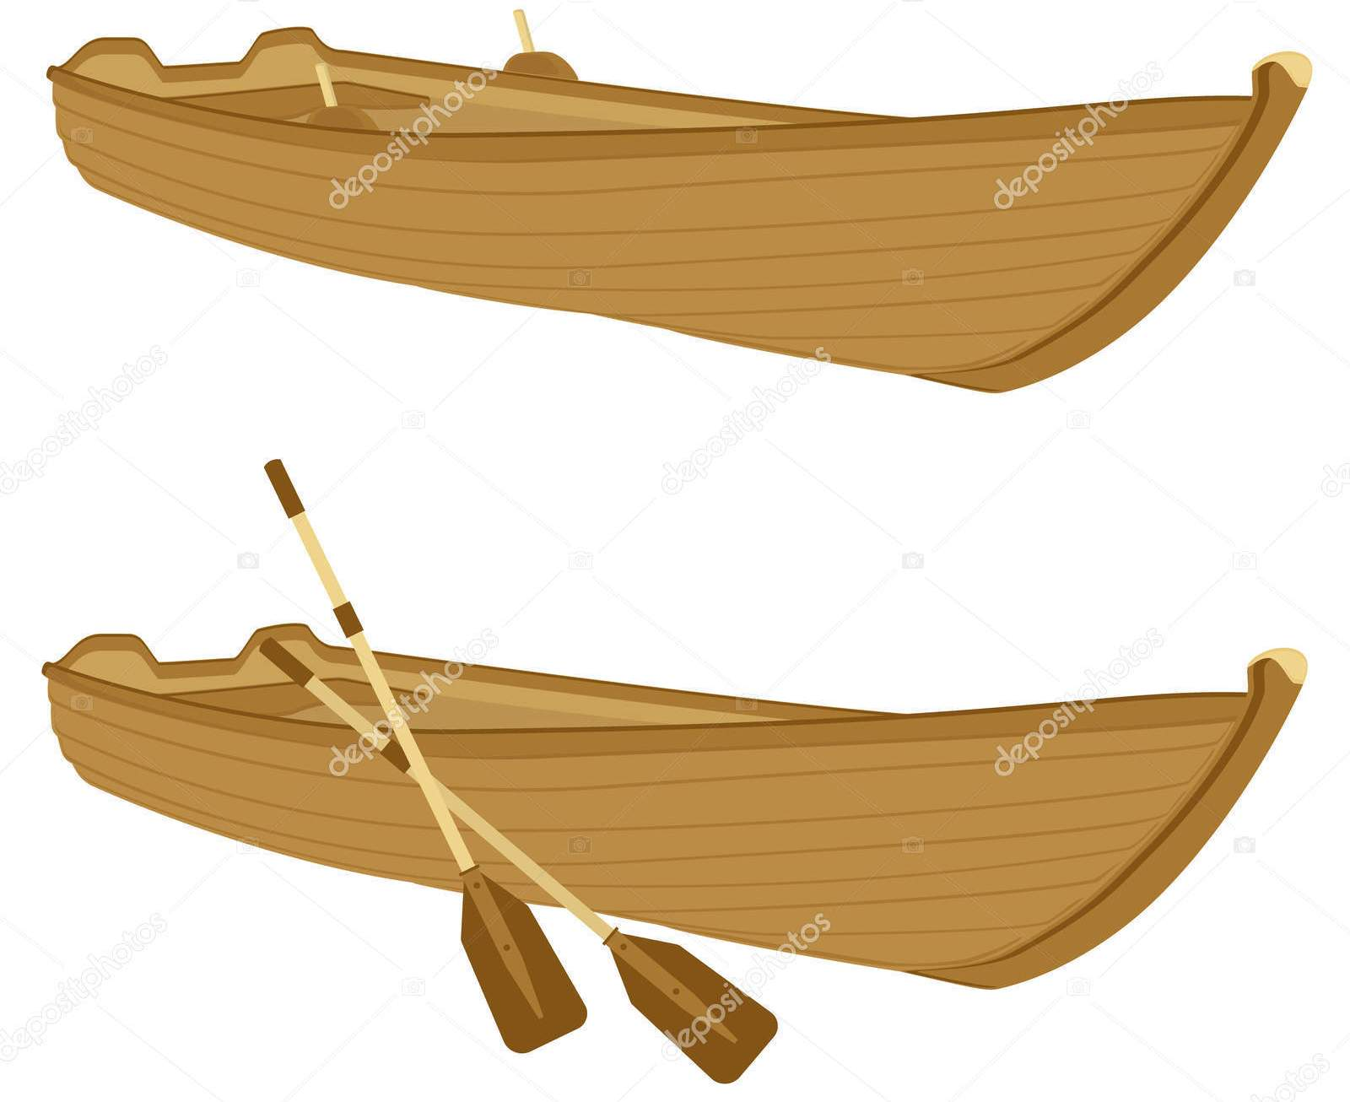

Слайд 5
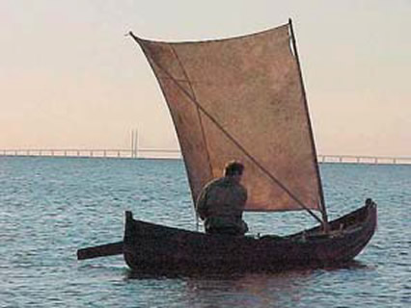

Слайд 6
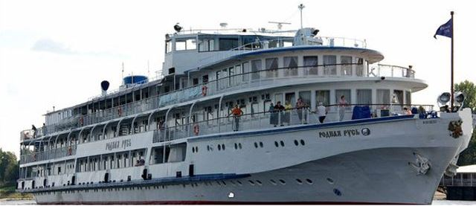

Слайд 7
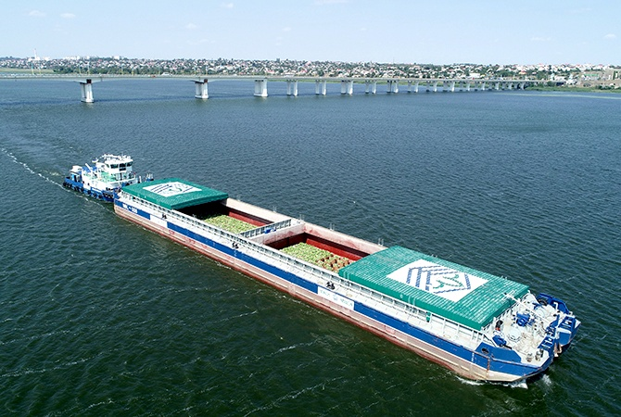
Слайд 8
